Suvestinė redakcija nuo 2010-10-22 iki 2011-11-12

Įsakymas paskelbtas: Žin. 2009, Nr. 122-5266, i. k. 1094170ISAK00DĮ-215

STATISTIKOS DEPARTAMENTO
PRIE LIETUVOS RESPUBLIKOS VYRIAUSYBĖS GENERALINIO DIREKTORIAUS
Į S A K Y M A S

DĖL GYVULIŲ SKAIČIAUS IR GYVULININKYSTĖS PRODUKTŲ GAMYBOS MAŽOSE ŽEMĖS ŪKIO ĮMONĖSE, ŪKININKŲ IR ŠEIMOS ŪKIUOSE, ŽEMĖS ŪKIO BENDROVĖSE IR ĮMONĖSE STATISTINIŲ ATASKAITŲ FORMŲ PATVIRTINIMO

2009 m. spalio 5 d. Nr. DĮ-215
Vilnius

Įgyvendindamas Lietuvos Respublikos statistikos įstatymo (Žin., 1993, Nr. 54-1048; 1999, Nr. 114-3299) 12 straipsnio 2 dalies nuostatas ir atsižvelgdamas į 2008 m. lapkričio 19 d. Europos Parlamento ir Tarybos reglamentą (EB) Nr. 1165/2008 dėl gyvulių ir mėsos statistikos, panaikinantį Tarybos direktyvas 93/23/EEB, 93/24/EEB ir 93/25/EEB (OL 2008 L 321, p. 1):
1. T v i r t i n u pridedamas metinio periodiškumo statistinių ataskaitų formas:
1.1. Neteko galios nuo 2010-10-22
Punkto naikinimas:
Nr. DĮ-191, 2010-10-15, Žin. 2010, Nr. 124-6358 (2010-10-21), i. k. 110417SISAK00DĮ-191

1.2. Neteko galios nuo 2010-10-22
Punkto naikinimas:
Nr. DĮ-191, 2010-10-15, Žin. 2010, Nr. 124-6358 (2010-10-21), i. k. 110417SISAK00DĮ-191

1.3. Gyvulių skaičiaus ir gyvulininkystės produktų gamybos žemės ūkio bendrovėse ir įmonėse ŽŪM-24.
2. L a i k a u netekusiais galios:
2.1. Statistikos departamento prie Lietuvos Respublikos Vyriausybės generalinio direktoriaus 2008 m. spalio 22 d. įsakymą Nr. DĮ-195 „Dėl Gyvulių skaičiaus ir gyvulininkystės produktų gamybos ūkininkų ir šeimos ūkiuose statistinės ataskaitos formos patvirtinimo“ (Žin., 2008, Nr. 125-4783);
2.2. Statistikos departamento prie Lietuvos Respublikos Vyriausybės generalinio direktoriaus 2008 m. lapkričio 10 d. įsakymo Nr. DĮ-211 „Dėl gyvulininkystės produktų gamybos, smulkių žemės ūkio įmonių gyvulininkystės produktų gamybos, pašarų sunaudojimo ir brangiakailių žvėrelių skaičiaus statistinių ataskaitų formų patvirtinimo“ (Žin., 2008, Nr. 143-5773) 1.1, 1.2 punktus.

L. e. generalinio direktoriaus pareigas Jonas Markelevičius

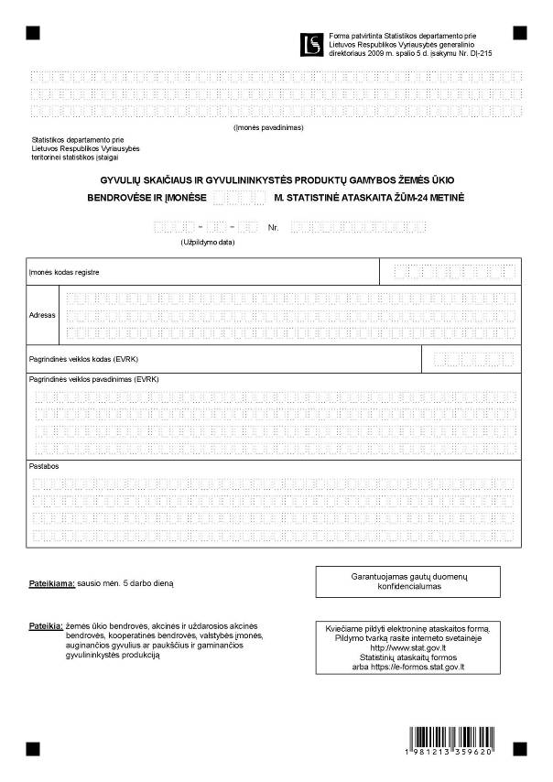
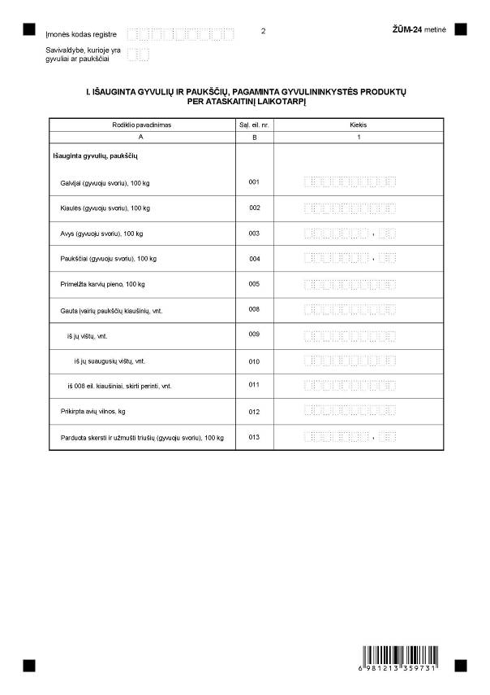

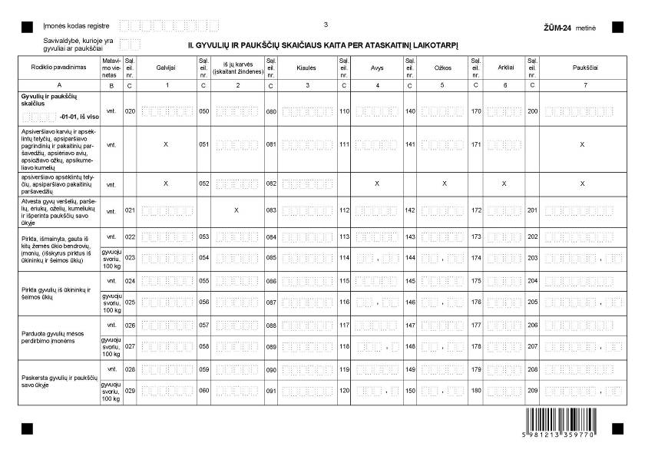
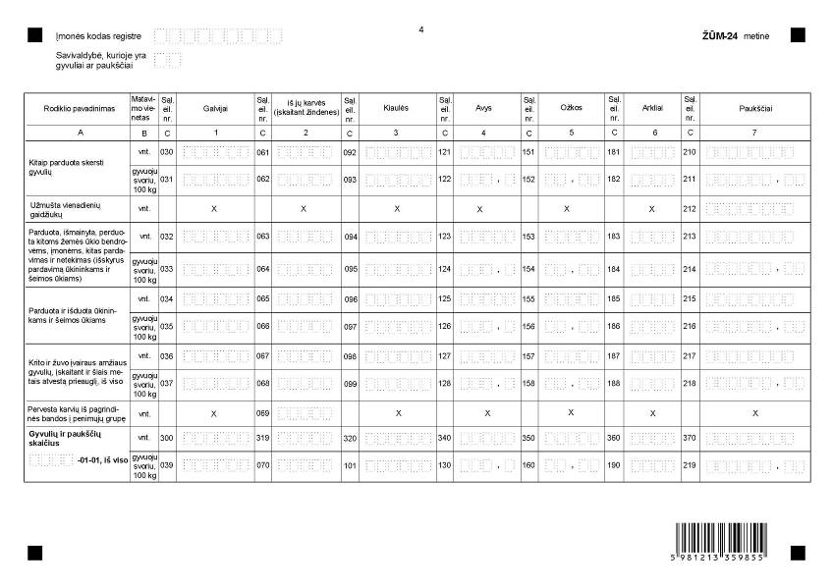

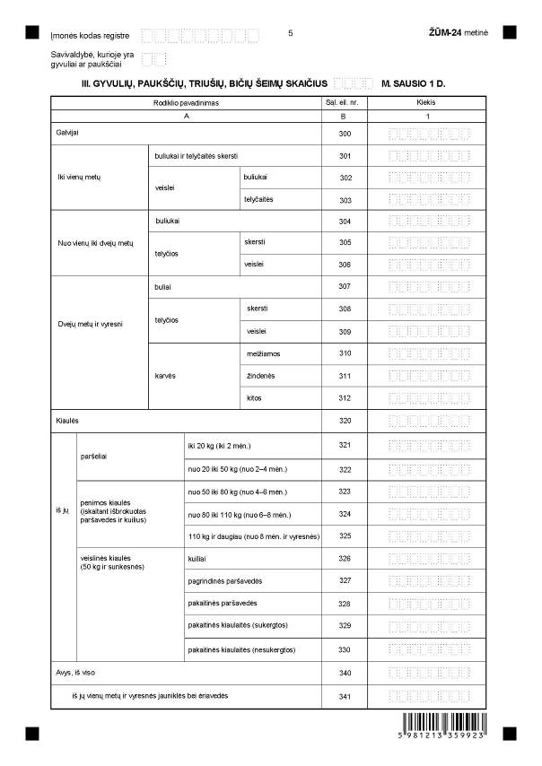
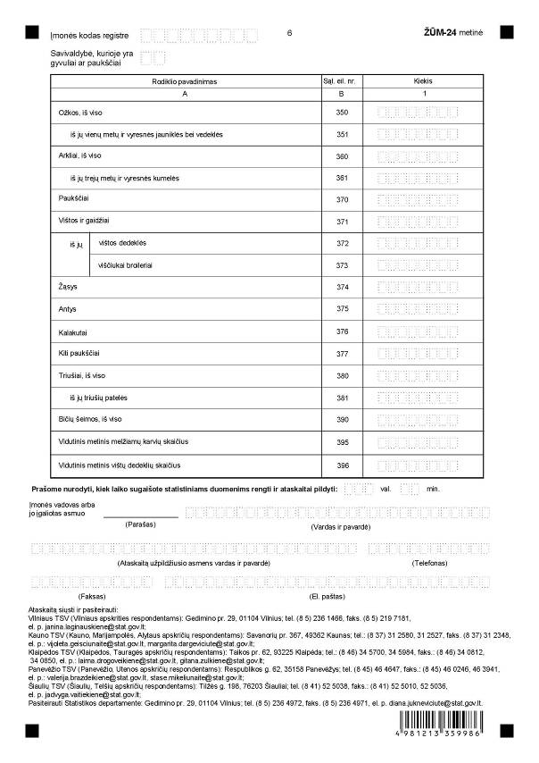_________________
Gyvulių skaičiaus ir gyvulininkystės
produktų gamybos žemės ūkio
bendrovėse ir įmonėse statistinės
ataskaitos ŽŪM-24 metinės
1 priedas

INFORMACIJA APIE GYVULIŲ SKAIČIAUS IR GYVULININKYSTĖS PRODUKTŲ GAMYBOS ŽEMĖS ŪKIO BENDROVĖSE IR ĮMONĖSE STATISTINĮ TYRIMĄ (ATASKAITA ŽŪM-24 METINĖ)

STATISTINIO TYRIMO TEISINIS PAGRINDAS | Lietuvos Respublikos statistikos įstatymas (Žin., 1993, Nr. 54-1048; 1999, Nr. 114-3299);  2008 m. lapkričio 19 d. Europos Parlamento ir Tarybos reglamentas (EB) Nr. 1165/2008 dėl gyvulių ir mėsos statistikos, panaikinantis Tarybos direktyvas 93/23/EEB, 93/24/EEB ir 93/25/EEB (OL 2008 L 321, p. 1).
STATISTINIO TYRIMO RŪŠIS, APIMTIS IR TIKSLAS | Tai – ištisinis tyrimas. Gyvulių skaičiaus ir gyvulininkystės produktų gamybos žemės ūkio bendrovėse ir įmonėse statistinę ataskaitą pildo žemės ūkio bendrovės, akcinės ir uždarosios akcinės, kooperatinės bendrovės, valstybės įmonės, auginančios gyvulius ir paukščius ir gaminančios gyvulininkystės produkciją.  Tiriamasis laikotarpis – kalendoriniai metai.  Tyrimo tikslas – nustatyti gyvulių ir paukščių skaičių, realizuotų skersti gyvulių ir paukščių skaičių ir svorį, primelžto pieno, prikirptos vilnos, surinktų kiaušinių kiekį.
STATISTINĖS INFORMACIJOS PASKELBIMO LAIKAS IR VIETA | Spalio mėn. – leidinys „Žemės ūkis“, gruodžio mėn. – leidinys „Lietuvos apskritys“.  Statistikos departamento prie Lietuvos Respublikos Vyriausybės rodiklių duomenų bazė ir interneto svetainėje www.stat.gov.lt.  Statistinė informacija skelbiama šalies, apskričių lygiu.
STATISTINIŲ DUOMENŲ PATEIKIMO PAREIGA | Lietuvos Respublikos statistikos įstatymo 14 straipsnio 2 dalis:  „Juridiniai asmenys privalo neatlygintinai teikti statistinius duomenis Oficialiosios statistikos darbų programai įgyvendinti.“
STATISTINIŲ DUOMENŲ KONFIDENCIALUMAS | Lietuvos Respublikos statistikos įstatymo 15 straipsnio 2 dalis:  „Oficialiosios statistikos duomenys, jeigu pagal juos tiesiogiai ar netiesiogiai galima identifikuoti respondentą, apie kurį ar kurio veiklos rezultatus buvo surinkti pirminiai statistiniai duomenys, yra konfidencialūs ir saugomi įstatymų nustatyta tvarka.“
STATISTINIŲ DUOMENŲ PATEIKIMO TVARKOS PAŽEIDIMAS | Lietuvos Respublikos statistikos įstatymo 17 straipsnis:  „Fiziniai asmenys, įmonių, įstaigų ar organizacijų vadovai ir kiti atsakingi už oficialiosios statistikos duomenų rengimą ir teikimą asmenys, pažeidę šio įstatymo ir kitų su statistika susijusių teisės aktų reikalavimus, atsako pagal Lietuvos Respublikos įstatymus.“  Lietuvos Respublikos administracinių teisės pažeidimų kodekso 1732 straipsnis (Žin., 1992, Nr. 21-610; 2000, Nr. 54-1557):  „Statistinių duomenų nepateikimas nustatyta tvarka oficialiąją statistiką tvarkančioms institucijoms ir įstaigoms arba melagingų statistikos duomenų joms pateikimas užtraukia baudą nuo 500 iki 1000 Lt.  Tokia pat veika, padaryta asmens, bausto administracine nuobauda už šio straipsnio pirmojoje dalyje numatytus pažeidimus, užtraukia baudą nuo 3000 iki 6000 Lt.  Dokumentų, patvirtinančių pateiktus statistinius duomenis, nepateikimas oficialiąją statistiką tvarkančių institucijų ir įstaigų valstybės tarnautojams arba šių dokumentų nuslėpimas, taip pat minėtų valstybės tarnautojų teisėtų reikalavimų nevykdymas užtraukia baudą pareigūnams nuo 500 iki 1000 Lt.“
_________________
Gyvulių skaičiaus ir gyvulininkystės
produktų gamybos žemės ūkio
bendrovėse ir įmonėse statistinės
ataskaitos ŽŪM-24 metinės
2 priedas

PAAIŠKINIMAI GYVULIŲ SKAIČIAUS IR GYVULININKYSTĖS PRODUKTŲ GAMYBOS ŽEMĖS ŪKIO BENDROVĖSE IR ĮMONĖSE METINEI STATISTINEI ATASKAITAI ŽŪM-24 PILDYTI

1. Visi gyvulių skaičiaus ir gyvulininkystės produktų gamybos žemės ūkio bendrovėse ir įmonėse ŽŪM-24 metinės statistinės ataskaitos (toliau – ataskaita) statistiniai duomenys pateikiami ataskaitiniu laikotarpiu, išskyrus III ataskaitos skyriaus, gyvulių ir paukščių skaičių, nurodomą ataskaitinio laikotarpio sausio 1 d.
2. Ataskaitos I skyriuje nurodomi išauginti gyvuliai ir paukščiai ir pagaminti gyvulininkystės produktai per ataskaitinį laikotarpį:
2.1. I skyriaus 001–004 eil. apskaitomas visas išaugintas ūkyje gyvulių svoris, t. y. gyvasis prievaisos svoris, penimųjų gyvulių ir prieauglio gyvojo svorio prieaugis, neįskaitant kritusių gyvulių svorio;
2.2. 005 eil. nurodomas visas pienas, primelžtas per metus iš visų turimų karvių, skirtas parduoti perdirbimo įmonėms, turguje, sunaudotas maistui, gyvuliams girdyti. į bendrą pieno kiekį įskaitomi pieno nuostoliai jį saugant, transportuojant;
2.3. 008 eil. nurodomi visų paukščių kiaušiniai, surinkti per ataskaitinį laikotarpį, įskaitant įskilusiu lukštu, sudužusius bei panaudotus perinti;
2.4. 012 eil. nurodomas prikirptos per metus vilnos kiekis, įskaitant ir vilną savo reikmėms.
3. Ataskaitos II skyriuje nurodoma gyvulių ir paukščių skaičiaus kaita per ataskaitinį laikotarpį:
3.1. 050 eil. nurodomos melžiamos ir žindenės karvės;
3.2. 051, 081, 111, 141, 171 eil. nurodomos apsiveršiavusios karvės ir apsėklintos telyčios, apsiparšiavusios pagrindinės ir pakaitinės paršavedės, apsiėriavusios avys, apsiožiavusios ožkos, apsikumeliavusios kumelės. Apskaitomos visos atitinkamos rūšies patelės, atvedusios gyvą prieauglį. Jei patelė per metus du kartus atvedė prievaisą tai į atsivedusių patelių skaičių ji įskaitoma du kartus, t. y. šioje eilutėje parodomas apsiveršiavimų, apsiparšiavimų, apsiėriavimų skaičius. Prievaisos gavimas yra įforminamas aktais tą pačią dieną;
3.3. 052 eil. nurodomos apsiveršiavusios telyčios, kurios pervestos į melžiamų karvių grupę. į šį rodiklį įskaitomos ir tos telyčios, kurios atvedė negyvą veršelį, jeigu jos yra melžiamos;
3.4. 082 eil. į apsiparšiavusių pakaitinių paršavedžių skaičių įrašomos tos pakaitinės paršavedės, kurios atvedė prievaisą pirmą kartą;
3.5. 021, 083, 112, 142, 172, 201 eil. nurodoma gauta iš ūkiui priklausančių gyvulių gyva prievaisa, įskaitant prievaisą, kuri tą pačią dieną krito, buvo parduota, paskersta arba kitaip netekta. į šį skaičių neįskaitoma atvesta negyva prievaisa, gautas arba pirktas iš kitur einamųjų metų gimimo prieauglis;
3.6. 026, 027, 057, 058, 088, 089, 117, 118, 147, 148, 177, 178, 206, 207 eil. nurodomas realizuotas skersti gyvulių ir paukščių skaičius ir jų svoris, parduotas mėsos perdirbimo įmonėms;
3.7. 028, 029, 059, 060, 090, 091, 119, 120, 149, 150, 179, 180, 208, 209 eil. nurodomas visas gyvulių ir paukščių skaičius ir jų svoris, paskerstas savo ūkyje, skirtas maistui, įskaitant ir priverstinius skerdimo atvejus, jeigu jų mėsa buvo sunaudota maistui;
3.8. 030, 031, 061, 062, 092, 093, 121, 122, 151, 152, 181, 182, 210, 211 eil. nurodomi gyvuliai ir paukščiai, parduoti skersti turguje;
3.9. 036, 037, 067, 068, 098, 099, 127, 128, 157, 158, 187, 188, 217, 218 eil. nurodomi visi kritę gyvuliai, įskaitant ir jauniklius, atvestus ataskaitiniu laikotarpiu. Šiose eilutėse taip pat nurodomi priverstinai papjauti gyvuliai, jeigu jų mėsa netinkama maistui arba yra sušerta žvėreliams.
4. Ataskaitos III skyriuje gyvuliai, paukščiai, triušiai ir bičių šeimos yra surašomos sausio 1 d.:
4.1. 300–312 eil. galvijai paskirstyti pagal amžiaus grupes. Skiriamos trys amžiaus grupės: iki vienų metų, nuo vienų iki dvejų metų, dvejų metų ir vyresni. Kiekviena amžiaus grupė dar dalijama į grupes pagal lytį ir pagal paskirtį. Gyvuliai, kuriems statistinio tyrimo momentu suėjo lygiai metai, priskiriami grupei nuo vienų iki dvejų metų;
4.2. 309 eil. nurodomos dvejų metų ir vyresnės telyčios, įskaitant veršingas. Jei telyčia gruodžio 31 d. apsiveršiavo, ji priskiriama melžiamų karvių grupei ir įrašoma į 310 eil.;
4.3. 311 eil. nurodomos karvės, dėl savo veislės ar ypatingų savybių laikomos tik dėl veršelių ir kurių pienas nenaudojamas maistui ar perdirbti. Tai mėsinės arba mišrūnės karvės, kurių pagrindinė paskirtis – vesti veršelius mėsai;
4.4. 312 eil. nurodomos kitos skersti auginamos karvės ir visos kitos karvės, neįrašytos į melžiamų ir žindenių karvių grupę;
4.5. 321 eil. nurodomi paršeliai, kurių gyvasis svoris mažesnis kaip 20 kg arba kurie yra jaunesni kaip 2 mėnesių;
4.6. 322 eil. nurodomi paršeliai, kurių gyvasis svoris didesnis negu 20 kg, bet mažesnis negu 50 kg arba kurie yra nuo 2 iki 4 mėn. amžiaus;
4.7. 323–325 eil. tai mėsai auginamos kiaulės, kurių gyvasis svoris didesnis kaip 50 kg, įskaitant išbrokuotas paršavedes ir kuilius. Penimos kiaulės skirstomos pagal svorį arba amžių
4.8. 326 eil. nurodomi veisliniai kuiliai;
4.9. 327 eil. įrašomos veislinės kiaulės, apsiparšiavusios daugiau negu vieną kartą;
4.10. 328 eil. nurodomos veislinės kiaulės, apsiparšiavusios pirmą kartą;
4.11. 329 eil. įrašomos sukergtos jaunos kiaulaitės prievaisiui vesti;
4.12. 330 eil. nurodomos 50 kg ir didesnio svorio pakaitinės kiaulaitės, kurios dar nėra sukergtos;
4.13. 340 eil. nurodomas visas turimų avių, avinų ir ėriukų skaičius;
4.14. 341 eil. nurodomos visos apsiėriavusios ir išbrokuotos avys, įskaitant vienų metų ir vyresnes jaunikles;
4.15. 350 eil. nurodomas visas turimų ožkų, ožių ir ožiukų skaičius;
4.16. 351 eil. nurodomos ožkų patelės, turėjusios jauniklių, įskaitant vienų metų ir vyresnes jaunikles ir išbrokuotas ožkas;
4.17. 360 eil. visas turimų arklių, kumelių ir kumeliukų skaičius;
4.18. 361 eil. trejų metų ir vyresnės kumelės veislei ir ūkio darbams dirbti;
4.19. 371 eil. nurodomos vištos, gaidžiai, viščiukai;
4.20. 374 eil. nurodomas žąsų, žąsinų, žąsiukų skaičius;
4.21. 395 ir 396 eil. vidutinis populiacijos (karvių, vištų dedeklių) skaičius skaičiuojamas kaip chronologinis vidurkis:
kur: y1, y2, y3 ..., yn – populiacija nurodyto mėn. 1 d., n – mėn. skaičius.

_________________

Pakeitimai:

1.
Statistikos departamentas, Įsakymas
Nr. DĮ-191, 2010-10-15, Žin., 2010, Nr. 124-6358 (2010-10-21), i. k. 110417SISAK00DĮ-191
Dėl Gyvulių skaičiaus ir gyvulininkystės produktų gamybos ūkininkų ir šeimos ūkiuose 2010 m. statistinės ataskaitos ŽŪŪ-02 (metinės), Gyvulių skaičiaus ir gyvulininkystės produktų gamybos statistinės ataskaitos ŽŪP-24 (sutrumpintos (metinės) ir Brangiakailių žvėrelių skaičiaus statistinės ataskaitos ŽŪ-26 (metinės) formų patvirtinimo

